Bruno Felipe de Souza Araujo

3º Semestre CDN – Fatec Votorantim

1. Calcule e plote o gráfico com a média de vendas e móvel do vendedor de picolés.

# Instalar pacote, se necessário

install.packages("zoo")

# Dados de vendas por dia

dias <- c("Seg", "Ter", "Qua", "Qui", "Sex", "Sáb", "Dom")

vendas <- c(30, 28, 35, 33, 50, 60, 55)

# Calcular média móvel de 3 dias

media_movel_3 <- rollmean(vendas, k=3, align="right", fill=NA)

# Gerar gráfico

plot(vendas, type="o", col="blue", xaxt="n",

     xlab="Dia da Semana", ylab="Vendas (unidades)",

     main="Vendas Diárias vs Média Móvel (3 dias)",

     ylim = c(min (vendas), max(vendas)))

axis(1, at = 1:7, labels = dias)

lines (media_movel_3, type="o", col="orange")

# Adicionar legenda

legend("topleft", legend = c("Vendas Diárias", "Média Móvel 3 dias"), col = c("blue", "orange"), lty = 1, pch = 1)

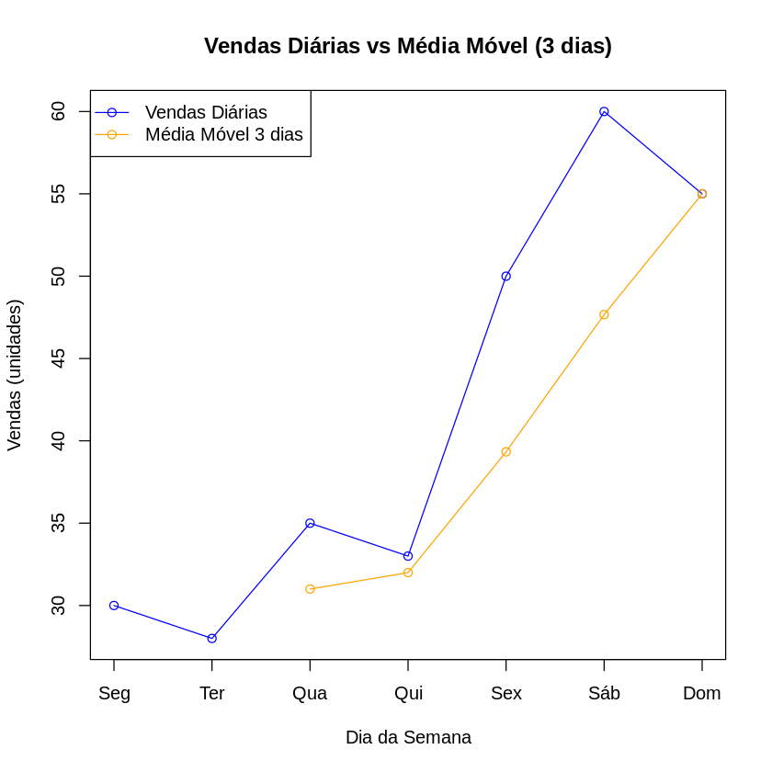

2. Realize a prática do Power BI ( base de dados dataset)

* Carregar os dados
  + Criar uma coluna para o dia, mês e ano
  + Em DAX: day, month e year
* Pré-processamento:
  + Qual a menor data?
  + Qual a maior data?
  + Qual o menor valor de vendas? E o maior? E a média?
* Crie um gráfico de linhas por dia, mês e ano
* Crie a média móvel:

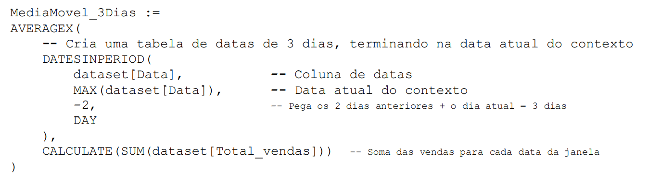

* Crie uma linha de tendência
* Faça a previsão para 2024

